8-9класс
1.
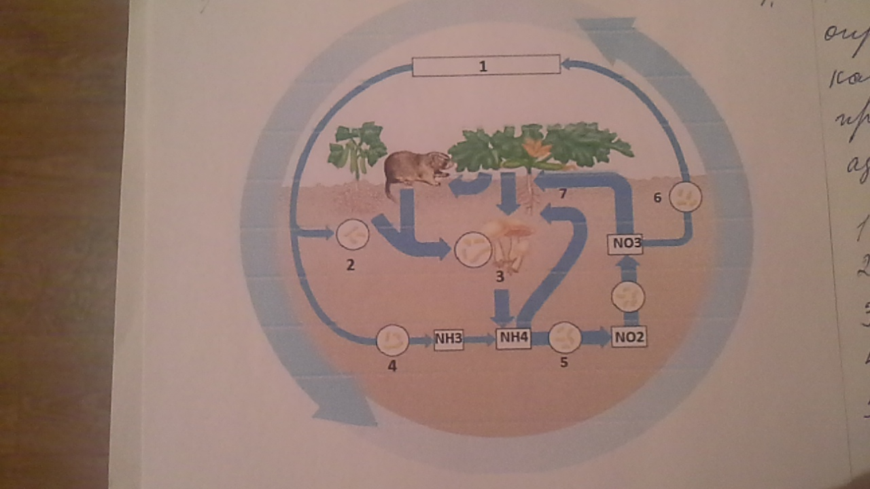

1) атмосферный азот
2) ассимиляция
3) денитрификация
4) нитрицифицирующие бактерии
5) азотофиксирующие бактерии
6) редуценты
7) консументы

1.1 Рассмотрев рисунок определите (1-7) в результате каких процессов происходит превращение атмосферного азота в соединения
1.2 Раскройте роль растений и животных в круговороте азота
Эффективные фиксаторы азота водоросли и бобовые растения. На корнях бобовых растений живут клубеньковые бактерии, поглощая корнями, питательные вещества транспортируют в стебли, листья, где при биосинтезе строится белок. Белки растений служат основой азотного питания животных.

1.3 Роль редуцентов? Что произойдет, если редуценты перестанут функционировать?
Редуценты – в результате жизнедеятельности превращают органические остатки в неорганические вещества. Они же и консументы. Подавление редуцентов, например, пестицидами ведет к замедлению процессов размножения, остатков растений и снижения плодородия почвы. Редуценты могут служить пищей для простейших и водорослей.
1.4 В результате какого процесса и при каких условиях происходит превращение соединений аммиака в нитриты и нитраты, которые в дальнейшем могут превращаться в атмосферный азот.
Нитраты – соли азотной кислоты (НNO₃). Они накапливаются в почве при внесении высоких доз азотных удобрений. Нитриты – соли азотистой кислоты (НNO₂). Под действием особых групп бактерий восстанавливается до элементарного азота.
1.5 К чему приведет накопление азота в биосфере?
Происходит выщелачивание питательных элементов . Высокое содержание азота в растениях повышает их поедаемость. В этой системе могут происходить выпадение того или иного вида.
2. Тело паукообразных имеет свое покрытие и на теле образуются кожные покрытия. Соотнесите названия частей с их образованием.
2.1
Части | Образования
1. кутикула | А. лобные железы
2. кожные образования | Б. гиподерма
 | В. анальные железы
 | Г. пахучие железы
 | Д. паутинные
 | Е. ядовитые
1) Б
2) А, В, Г, Д, Е
2.2 Назовите тех паукообразных для которых, характерны вышеназванные образования и дайте им объяснение.
1) Ядовитые железы – скорпионы, лжескорпионы, клещи. Заднее брюшко заканчивается хвостовой иглой. У их основания находится пара мешковидных желез. У пауков находится ядовитые железы у основания хелицер и открываются на коготке хелицер.
2) Паутинные железы – у пауков (паук -крестовик). Открываются на брюшке, на концах хитиновых конусов, которые расположены на паутинных бородавках. Ложноскорпионы и паутинных клещей.
3) половые железы – у паукообразных (парные или не парные). Пахучие железы у сенокосцев. Лобные железы у жгутоногих.
2.3 Назовите автора теории природной очаговости трансмиссивных болезней, какие очаги им были открыты?
Академик Е.Н. Павловский. Сюда относятся очаги клещевого энцефалита, дальний восток, Урал. Клещевой энцефалит, тиф, туляремия.
.

10 класс

- Хищные насекомоядные, рукокрылые, зубатые киты питаются животной пищей. Какую общую черту в организации их зубной системы можно отметить?
Зубы у всех вышеназванных групп млекопитающих (или, по крайней мере, те из них, которые непосредственно адаптированы для захвата, удержания и разрывания животной пищи), конической формы с узким и острыми вершинами. При одной и той же силе животных мышц, захват добычи, могущий оказать сопротивление, будет эффективнее при уменьшении площади жевательной поверхности зуба (в приложении силы точки давления прямо пропорционально приложенной силе и обратно пропорционально площади ее приложения).
- В клетках пойкилотермных (холоднокровных) животных содержание ненасыщенных жирных кислот обычно выше, чем в клетках гомойотермных (теплокровных) животных. Как Вы это объясните?
При низких температурах окружающей среды, температура тела пойкилотермных животных понижается. Липиды, содержащие большое количество не насыщенных жирных кислот (имеющую низкую температуру плавления) обычно остаются жидкими при низких температурах (5С или ниже), в отличие от липидов содержащих насыщенные жирные кислоты. Это играет важную роль в выполнении липидами их функции, таких, как поддержание структуры мембраны.
- В хлоропластах при фотосинтезе идут темновые и световые реакции. Объясните приспособления хлоропластов. При снижении концентрации О₂ происходят изменения у С₃ фотосинтезе и С₄ фотосинтезе. Объясните это изменение.
Хлоропласты мезофилла участвуют в световых реакциях, хлоропласты обкладки проводящих пучков участвуют в темновых реакциях.
  - понижение концентрации кислорода стимулирует С3 фотосинтез, т.е. при этом уменьшается фотодыхание.
  - Понижение концентрации кислорода не влияет на С4 фотосинтез, потому что фотодыхание уже ингибировано.
- Заполните таблицу – «Сравнительный анализ естественных экосистем и агросистем».

Параметр | Естественная экосистема | Агросистема
1. Источник энергии | Солнечная энергия, которая фиксируется при фотосинтезе | Солнечная энергия, антропогенная энергия (при активном растениеводстве)
2. Степень замкнутости циклов минеральных элементов | Высокая. Все элементы циркулируют по замкнутому циклу. Возможны некоторые потери за счет использования биомассы человеком | Низкая. Вынос веществ человеком значителен
3. Отток веществ за счет межэкосистемных связей | Низкий. Но могут возрастать при выпасе | Высокий. Вынос до 50% внесенных удобрений, теряется гумус, вследствие эрозии вымываются пестициды
4. Трофическая структура | Блок гетеротроф состоит из 10% от всей массы естественных консументов и редуцентов и составляет около 10% от биомассы растений. Основная часть первичной продукции используется сапротрофами. | Основными гетеротрофами является человек и скот, который потребляет большую часть первичной продукции. В подземной части биомасса гетеротрофов может быть значительным, но не более 10% от всей массы гетеротрофов.
5. Роль разных частей растений в накоплении гумуса | Надземные и подземные части участвуют в равной мере | Формирование гумуса идет за счет пожнивных остатков

- Молодой человек 36 лет, отправился на рыбалку. После поездки, спустя 20 дней было заметно внезапное ухудшение здоровья. Сопровождалось ознобом, повышением температуры тела, головными болями, тошнотой. Спустя еще 5 дней были заметны судороги, бред, нарушение движения. Больного срочно поместили в инфекционную больницу, для интенсивного лечения. Какое заболевание было вызвано, переданное через укус клеща переносчика данной природно-очаговой вирусной инфекцией?
Клещевой энцефалит
11 класс

1. 1)Каковы генотипы родительских растений гороха гибридов F_{1,} если желтая окраска семян (А) доминирует над зеленой (а), гладкая форма семян (В) над морщинистой (в)? 2) Почему уже в первом поколений гибридов произошло расщепление признаков?

Условия задачи записываем в виде схемы
Р аавв х А?В?
F А?В? , А?вв , ааВ? , аавв
Где А – желтый, а – зеленый, В – гладкий, в – морщинистый

Мы видим, что у гибридов наблюдается расщепление по 2-м парам признаков. А это возможно, что генотип второго родительского организма гетерозиготен по этим признакам. Следовательно: АаВв
Р аавв х АаВв
G ав АВ, Ав, аВ, ав
F АаВв; Аавв, ааВв, аавв
Расщепление по фенотипу 1:1:1:1. Что соответствует условиям задачи. Значит генотип родителей аавв, АаВв
2) Расщепление гибридов произошло потому, что генотип одного рецессива, гомозиготен по двум парам признаков, а генотип другого гетерозиготен.
2. В 80 км от Шымкента палеонтологом А. Шаровым в отрогах хребта Каратау были найдены останки рамфоринха – летающего ящера, обитавшего 140 млн. лет назад. Самое удивительное, что на них были хорошо заметны остатки волосяного покрова. Длина волосков варьировала от 4 до 7 мм.
Предположите, к какому выводу должны были прийти ученые на основании наличия волосяного покрова у рамфоринха.
Предполагают, что летающие ящуры были теплокровными животными.

3. Соотнесите подклассы к отрядам и подотрядам. Класс разделите на 4 подкласса
I. Жаброногие Д, 3, 7
II. Челюстеногие Е, Ж, Л, 4,5
III. Ракушковые -
IV. Высшие ракообразные З, И, А, В, Г, К, 1,2,6

Отряды
А. Тонкопанцирные
Б. Равноногие
Г. Мизидовые
Д. Листоногие
Е. Веслоногие
Ж. Карпоеды
З. Равноногие
И. Бокоплавы
К. Десятиногие раки
Л. Усоногие

Подотряды

- мягкохвостые раки
- мокрицы
- ветвистоусые
- циклопы
- морские уточки
- короткохвостые раки
- щитни
44 и 48
5. Какие абиотические факторы определяют вертикальную зональность биоценозов? Почему?
Температура и влажность

